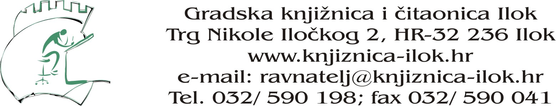
Ur.br. 108/2020-30-06

Na temleju čl.28. Zakona o javnoj nabavi (NN 120/2016), Pravilnika o jednostavnoj nabavi Gradske knjižnice i čitaonice Ilok (Ur.br. 062/2020-31-03) i čl. 18. Statuta Gradske knjižnice i čitaonice Ilok, ravnateljica GKiČIlok donosi:

PLAN NABAVE GRADSKE KNJIŽNICE I ČITAONICE ILOK
ZA 2020. GODINU

Članak 1.
Planom nabave Gradske knjižnice i čitaonice Ilok za 2020. godinu utvrđuje se: evidencijski broj nabave, predmet nabave, brojčana oznaka predmeta nabave iz Jedinstvenog rječnika javne nabave (CPV), procijenjena vrijednost nabave, vrsta postupka (uključujući i jednostavnu nabavu), posebni režim nabave, predmet podijeljen na grupe, sklapa li se ugovor/okvirni sporazum/narudžbenica, planirani početak postupka, planirano trajanje ugovora ili okvirnog sporazuma, napomena.

Članak 2.
U Plan nabave Gradske knjižnice i čitaonice Ilok za 2020. godinu uvrštavaju se predmeti nabave navedeni u tablici koja je sastavni dio ovog Plana nabave.

Evidencijski broj nabave | Predmet nabave | Brojčana oznaka predmeta nabave iz CPV | Procijenjena vrijednost nabave u kunama | Vrsta postupka (uključujući i jednostavnu nabavu) | Posebni režim nabave | Predmet podijeljen na grupe | Sklapa se ugovor/okvirni sporazum/narudžbenica | Planirani početak postupka | Planirano trajanje ugovora ili okvirnog sporazuma | Napomena
JN -01/2020 | Tisak, časopisi i stručna literatura | 22200000-2 | 6 500,00 | Postupak jednostavne nabave |  | NE | Ugovor | 01.01.2020. | 31.12.2020.
JN-02/2020 | Električna energija | 03310000-5 | 12 000,00 | Postupak jednostavne nabave |  | NE | Ugovor | 01.01.2020. | 31.12.2020.
JN-03/2020 | Plin | 09123000-7 | 18 000,00 | Postupak jednostavne nabave |  | NE | Ugovor | 01.01.2020 | 31.12.2020.
JN-04/2020 | Nabava knjiga | 22113000-5 | 118 000,00 | Postupak jednostavne nabave |  | NE | Narudžbenica | 01.01.2020. | 31.12.2020.
JN-05/2020 | Uredski materijal | 30197000-6 | 5 500,00 | Postupak javne nabave |  | NE | Narudžbenica | 01.01.2020. | 31.12.2020.
JN -06/2020 | Održavanje računalnog programa | 72260000-5 | 7 000,00 | Postupak jednostavne nabave |  | NE | Ugovor | 01.01.2020. | 31.12.2020.
JN-08/2020 | Osiguranje imovine, zaposlenika i trećih osoba | 66510000-8 | 4 500,00 | Postupak jednostavne nabave |  | NE | Ugovor
JN-09/2020 | Usluge telefona | 64210000-1 | 8 000,00 | Postupak jednostavne nabave |  | NE | Ugovor | 01.01.2020. | 31.12.2020.
JN-10/2020 | Grafičke i tiskarske usluge | 79820000-8 | 1 500,00 | Postupak jednostavne nabave |  | NE | Narudžbenica | 01.01.2020. | 31.12.2020.
JN-11/2020 | Usluge tekućeg i investicijskog održavanja | 50800000-3 | 6 000,00 | Postupak jednostavne nabave |  | NE | Narudžbenica | 01.01.2020. | 31.12.2020.

Članak 3.
Ovaj Plan nabave objaviti će se na internetskoj stranici Knjižnice www.knjiznica-ilok.hr

Ilok, 30. lipnja 2020. godine

Ravnateljica GKiČIlok:
Renata Banožić, dipl. knjiž.

